Приложение
№1 | 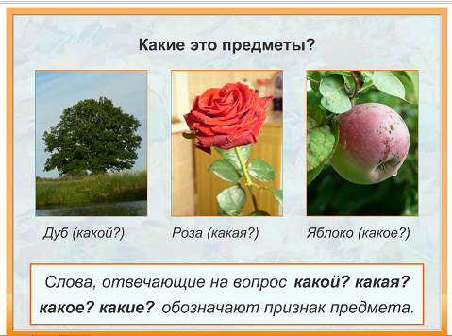 | http://files.school-collection.edu.ru/dlrstore/e39a8b29-9283-443c-9226-f74c291a3814/%5BNS-RUS_2-05%5D_%5BTQ_076%5D.html
№2 | 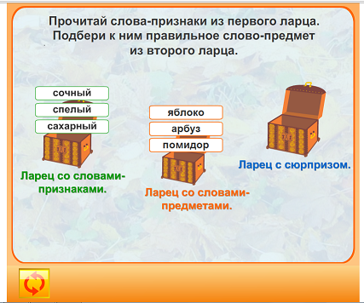 | http://files.school-collection.edu.ru/dlrstore/6940736b-9daa-41be-8870-4c0a37a4c816/%5BNS-RUS_2-05%5D_%5BIG_079%5D.swf
№3. | 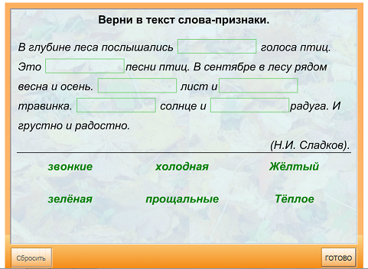 | http://files.school-collection.edu.ru/dlrstore/ebe02642-5c81-4c22-b22c-9817aeaa3968/%5BNS-RUS_2-05%5D_%5BQS_080%5D.html
№4 | 

